Инструкция системного администратора

программного комплекса **«PopUp Image»**

## Содержание:

## 1) Описание

## 2) Запуск на информационных мониторах

## 3) Настройки показа изображений

## 4) Алгоритм работы PopUpImage.exe

## 5) Устранение проблем в работе

1) Описание

Программный комплекс «PopUp Image» предназначен для воспроизведения и управления информацией для пациентов об акциях и специальных предложениях клиники с помощью информационных мониторв.

В состав комплекса входят следующие приложения:

* PopUpImage.exe – функциональная часть, отображающая заданные изображения на информационных мониторах. Выполняется непосредственно на информационных мониторах. Не имеет пользовательского интерфейса.
* Manage.exe – утилита для управления изображениями (добавление \ удаление \ изменение)

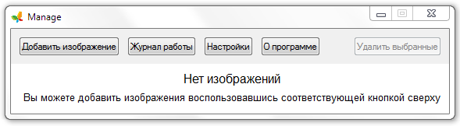

* Settings.exe – утилита для управления настройками отображения изображения на информационных мониторах. Предназначено для системных администраторов.

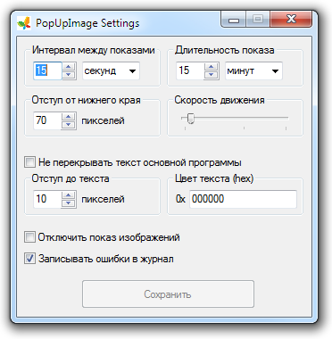

2) Запуск на информационных мониторах

Для того чтобы на информационных мониторах отображалась информация об акциях необходимо запустить приложение PopUpImage.exe на каждой целевой системе.

Запуск должен производиться из единой сетевой папки, содержащей дистрибутив данного комплекса. Можно использовать групповую политику (сценарий на вход пользователя в систему) или скопировать ярлык в автозагрузку.

На сетевую папку с дистрибутивом комплекса нужны права на чтение и запись всем пользователям, которые будут запускать основной модуль PopUp Image, редактировать настройки и управлять изображениями.

3) Настройки показа изображений

Для редактирования настроек показа изображений необходимо воспользоваться утилитой «Settings.exe»

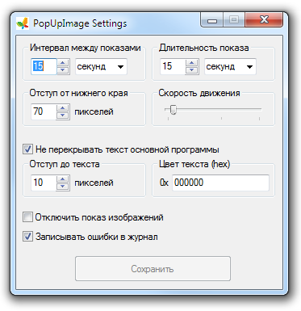

* **Интервал между показами** определяет время простоя до следующего запуска показа изображения
* **Длительность показа** определяет время нахождения изображения на центре экране
* **Отступ от нижнего края** позволяет манипулировать положением изображения
* **Скорость движения** регулирует насколько быстро будет появляться изображение, крайне левое положение – самое медленное, крайне правое положение – моментальное появление на экране
* **Не перекрывать текст основной программы** – во включенном состоянии позволяет программе отслеживать наличие на экране текст Infoscreen и не перекрывать его
* **Отступ до текста** позволяет задать минимально возможное расстояние которое может быть между изображением и текстом Infoscreen
* **Цвет текста (hex)** – цвет текста Infoscreen в шестнадцатеричном формате
* **Отключить показ изображений** – при включении этой опции изображения не будут отображаться на экране
* **Записывать ошибки в журнал** определяет будут ли записываться ошибки в файл в папку «Logs»

Настройки по умолчанию являются оптимальными, без явной необходимости не рекомендуется их менять.

4) Алгоритм работы PopUpImage.exe

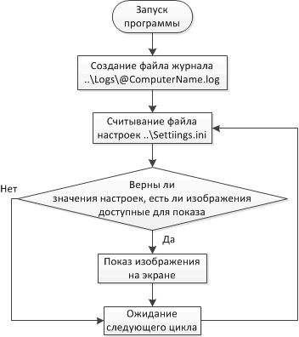

5) Устранение проблем в работе

В случае ошибок в работе PopUpImage.exe на экран никаких сообщений не выводится, программа будет циклически пытаться прочитать настройки и показать изображение.

При включенной в настройках опции «Записывать ошибки в журнал» все сведения о некорректной работе будут записываться в папку ..\Logs\ имя файла будет соответствовать имени компьютера, на котором запущено приложение.

Возможные ошибки и способы их устранения:

* ***Не удается прочитать настройки, возможно отсутствует файл Settings.ini***

необходимо проверить наличие файла ..\ Settings.ini и права доступа к нему

* ***Не удается прочитать настройки, файл Settings.ini не содержит информации***

файл ..\ Settings.ini пустой, необходимо запустить приложение Settings.exe и произвести сохранение

* ***Некорректные настройки в файле Settings.ini, невозможно продолжить показ***

необходимо запустить приложение Settings.exe, убедиться в корректности выбранных настроек и произвести сохранение

* ***В папке с программой отсутсвуют файлы изображений с именем *.png***

проверить наличие папки ..\Images\, наличие в ней файлов *.png, проверить права доступа

* ***Ошибка загрузки изображения @ImageName***

открыть файл ..\Images\@ImageName, убедиться в том, что файл корректно читается, при необходимости удалить его и загрузить повторно через программу Manage.exe

* ***Невозможно отобразить изображение т.к. в области показа присутствует текст***

данное сообщение говорит о том, что включена опция «Не перекрывать текст основной программы» и изображение попадает в заданную область. При наличии такого сообщения множество раз стоит проверить область в которой появляется изображение и скорректировать параметр «Отступ от края», «Отступ до текста»

Дата написания: 17 ноября 2015 г.

Автор: Грашкин Павел Павлович

тел.: 31-555

моб.: (960) 181-18-73

почта: nn-admin@nnkk.budzdorov.su